PONTIFICIA UNIVERSIDAD CATÓLICA DEL PERÚ

FACULTAD DE CIENCIAS E INGENIERÍA

ESPECIALIDAD DE INGENIERÍA INFORMÁTICA

Resort Solutions



ERA Sphere
Especificación de Requisitos de Software
Versión 1.0

PROPUESTO POR: Luis Flores luis.flores@pucp.edu.pe

ELABORADO POR: Diana Lepage Hoces 20052112
Pedro Curich Gonzales 20062053
John Paul Cárdenas Alvarado 20067006
Walter Erquínigo Pezo 20067139
André Quispesaravia Ildefonso 20070358
Fernando Huamán Monzón 20072320
Christian Mendez Anchante 20077079
Carlos Calla Alarcón 20080270
Carlos Lengua Lafosse 20080471
Juan Carlos Jara Loayza 20084715

REVISADO POR: Nelly Trevejo Zamora

Lima, 19 de abril de 2012
Historial de Revisiones
Historial de revisiones
Ítem | Fecha | Versión | Descripción | Equipo
1 | 12/04/2012 | 1.0 | Versión inicial. | Todo el equipo
2 | 19/04/2012 | 2.0 | Versión al 100%. | Todo el equipo

Tabla de Contenido
1. Introducción 3
1.1. Propósito 3
1.2. Ámbito del Sistema 3
1.3. Definiciones, Acrónimos y Abreviaturas 3
1.3.1. Definiciones 3
1.3.2. Acrónimos 3
1.4. Referencias 3
1.5. Visión General de la ERS 3
2. Descripción General 3
2.1. Modelo de Casos de Uso 3
2.1.1. Catálogo de Actores 3
2.1.2. Casos de Uso por Paquete 3
2.2. Características de los Usuarios 3
2.3. Suposiciones y Dependencias 3
2.3.1. Suposiciones 3
2.3.2. Dependencias 3
3. Requisitos Específicos 3
3.1. Especificación de Casos de Uso 3
3.1.1. Seguridad 3
3.1.2. Infraestructura, configuración y RRHH 3
3.1.3. Compras y ventas 3
3.1.4. Eventos y promociones 3
3.1.5. Administración de huéspedes 3
3.2. Requisitos de Interfaces Externos 3
3.2.1. Interfaces de Usuario 3
3.2.2. Interfaces Hardware 3
3.2.3. Interfaces Software 3
3.3. Requisitos de Rendimiento 3
3.4. Requisitos de Desarrollo 3
3.5. Requisitos Tecnológicos 3
3.6. Atributos de Software 3
3.6.1. Seguridad 3
3.6.2. Portabilidad 3

Introducción

El presente documento es una Especificación de Requisitos de Software del Sistema ERA Sphere y contiene las especificaciones de los casos de uso del sistema. Este documento se realizó de acuerdo al estándar “IEEE Recommended Practice for Software Requirements Specification IEEE Std 830-1998”.

Propósito

El propósito de la presente especificación es definir las funcionalidades y limitaciones del Sistema ERA Sphere.

Ámbito del Sistema

El sistema que se construirá recibirá el nombre de ERA Sphere.
Con el desarrollo de este sistema se busca implementar una herramienta que soporte la gestión integral de una cadena de hoteles.
La herramienta permitirá la gestión de clientes, servicios, ambientes, personal, compras, ventas, eventos, promociones y huéspedes.

Definiciones, Acrónimos y Abreviaturas

Definiciones

Actividades | Partes en las que se ha descompuesto los procesos.
Tareas | Partes en las que se ha descompuesto cada una de las actividades.
Subtareas | Partes en las que se ha descompuesto cada una de las tareas.
Paquete | Agrupamiento de casos de uso y actores según funcionalidad que proveerá el sistema.

Acrónimos

ERS | Especificación de Requisitos de Software

Referencias

- IEEE Recommended Practice for Software Requirements Specification IEEE Std 830-1998

Visión General de la ERS

El presente documento está divido en tres secciones. En primer lugar esta sección, que proporciona una visión general de la ERS. En segundo lugar, está la sección 2 que muestra una descripción general de los actores y casos de uso del sistema ERA Sphere. Por último, se encuentra la sección 3, en la cual se detalla los requisitos del sistema.

Descripción General

En esta sección se presenta una descripción general del sistema mostrando los casos de uso, usuario, las suposiciones y dependencias del sistema.

Modelo de Casos de Uso

En esta sección se presentan los diagramas de casos de uso del sistema obtenidos durante el proceso de especificación de requisitos, los cuales permiten mostrar a alto nivel las funcionalidades que el sistema ERA Sphere realizará.
Inicialmente, se indica el catálogo de actores que interactúa con el sistema y posteriormente la descripción de cada uno de los paquetes con sus respectivos diagramas de casos de uso.

Catálogo de Actores
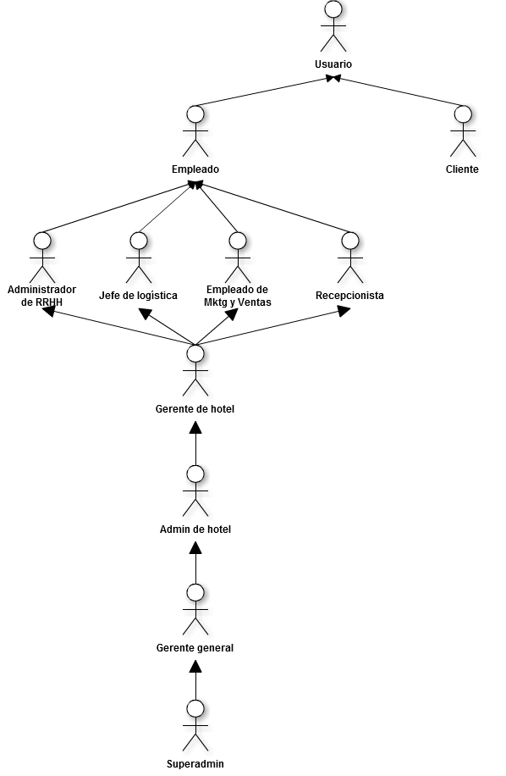

Casos de Uso por Paquete

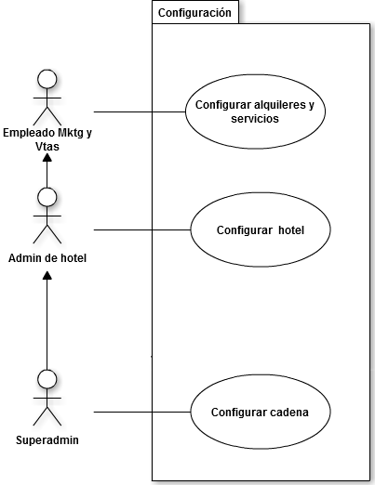

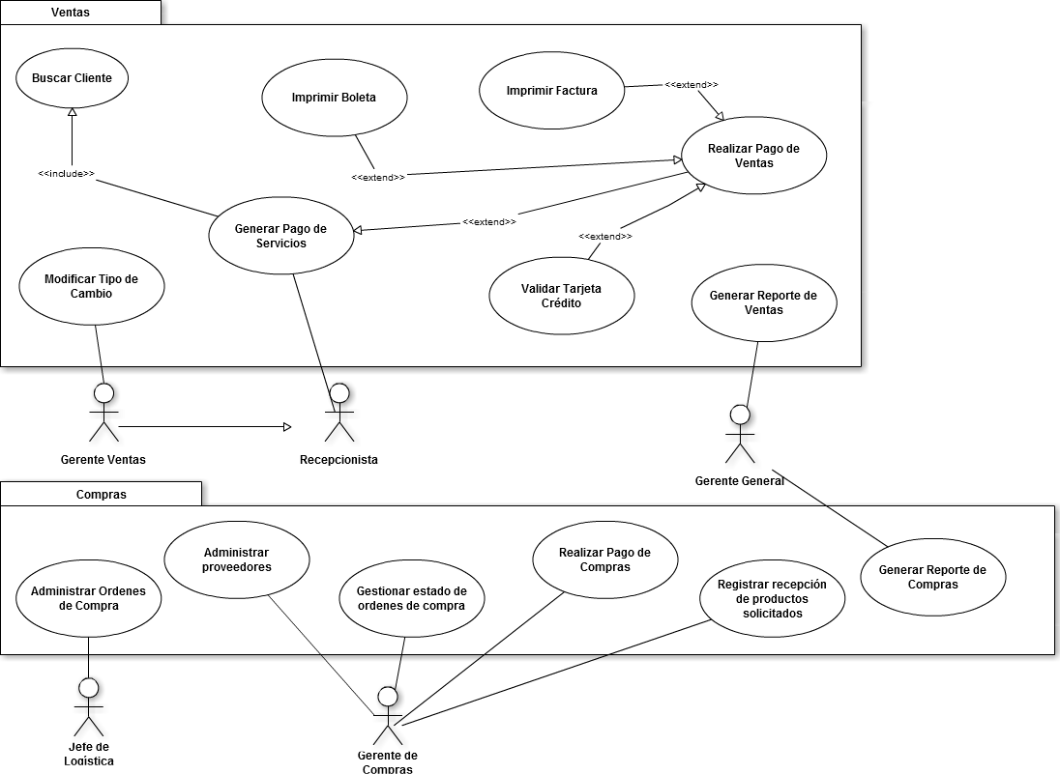

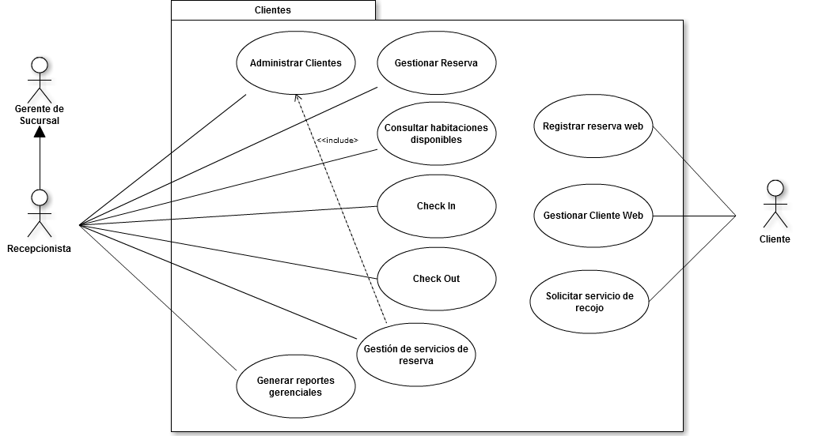

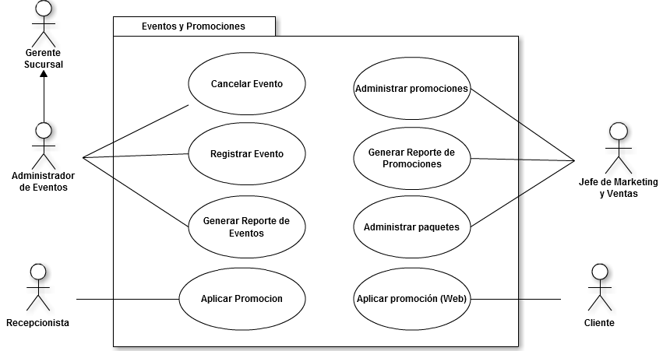

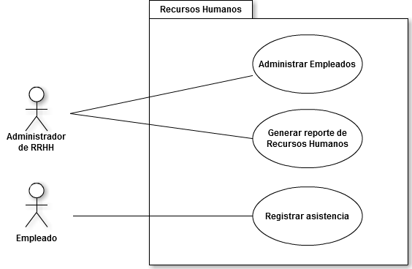

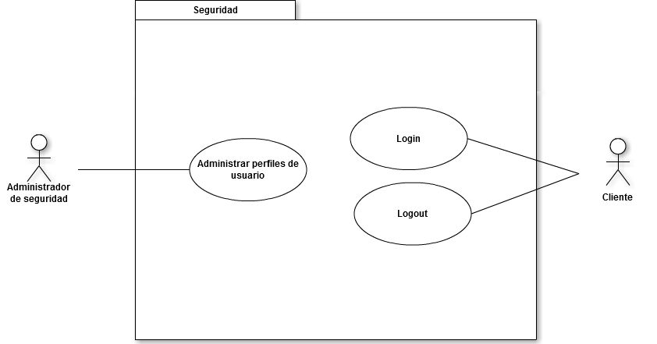

Características de los Usuarios

El sistema ofrecerá una interfaz de usuario intuitivo, fácil de aprender y sencillo para facilitar la labor de los miembros de un proyecto de desarrollo de software que utilice un metodología basada en RUP.
Se deduce que los usuarios del sistema serán personas con conocimientos de informática y con experiencia en manejo de sistemas de este tipo.

Suposiciones y Dependencias

Suposiciones

Se asume que los requisitos descritos en el presente documento son estables, por lo que cualquier cambio en estos, debe ser aprobado por todas las partes y gestionado por el modulo pertinente.

Dependencias

El Sistema ERA Sphere tiene un funcionamiento autónomo, es decir no se comunica con otros sistemas.

Requisitos Específicos

Especificación de Casos de Uso

Seguridad
Iniciar sesión en el sistema (Login)
ID | SEG01
Descripción | El usuario ingresará su ID y su password para poder  autenticarse
Actor | Usuario
Pre-condición | Haber entrado a la sección de Login
Flujo normal:
- El actor ingresa su ID de usuario y su contraseña.
- El sistema valida si los datos son correctos.
- El sistema muestra un mensaje de bienvenida y la pantalla principal de acceso al sistema.
Post-condición | El sistema muestra los datos del usuario y las opciones con las que podrá interactuar.
Flujo alternativo: Datos ingresados incorrectos
- El sistema muestra un mensaje de error y pide al usuario reingresar los datos.
- El actor reingresa los datos.
- El sistema hace nuevamente la validación y, si es correcto, regresa al punto 3 del flujo de eventos principal; si no, vuelve al punto 1 del flujo de eventos alternativo.
Post-condición | El sistema muestra los datos del usuario y las opciones con las que podrá interactuar.

Cerrar sesión en el sistema (Logout)
ID | SEG02
Descripción | Este caso de uso servirá para desconectar a un usuario del sistema.
Actor | Usuario
Pre-condición | El usuario debe haber iniciado sesión en el sistema.
Flujo normal:
- El usuario selecciona la opción Cerrar Sesión.
- El servidor responde a la solicitud desconectando al usuario del sistema.
Post-condición | El usuario es desconectado del sistema.

Administrar perfiles de usuarios
ID | SEG03
Descripción | El actor podrá registrar un nuevo perfil asignando las distintas vistas con las que dicho perfil contará. Además podrá editar y eliminar los perfiles de usuarios ya existentes.
Actor | Superadmin
Pre-condición | Haber entrado a la sección de Seguridad
Flujo normal: Registrar un nuevo perfil
- El actor elige la opción “Crear Nuevo Perfil”
- El sistema muestra el formulario para registrar un nuevo tipo de perfil. Cuenta con los siguientes campos:
- Datos del perfil:
Campos obligatorios: Nombre del perfil y Descripción del perfil.
- Selección de Módulos:
Campos obligatorios: Listado de los módulos predefinidos del sistema

- El actor ingresa los datos en el formulario, marca los módulos y selecciona la opción “Registrar”.
- El sistema muestra un mensaje para la confirmación de los datos ingresados: “¿Desea confirmar la acción anterior?”.
- El actor selecciona la opción “Aceptar”.
- El sistema cierra la ventana de registro y muestra la pantalla principal de Seguridad
Post-condición | El sistema registra un nuevo tipo de perfil
Flujo alternativo: Modificar perfil
- El actor selecciona el perfil a editar y marca la opción “Modificar”.
- El sistema muestra un formulario con los datos del empleado registrado:
- Datos del perfil:
Campos obligatorios: Nombre del perfil y Descripción del perfil.
- Selección de Módulos:
Campos obligatorios: Listado de los módulos predefinidos del sistema

- El actor actualiza la información de los campos que considere necesario a excepción de los campos no editables y selecciona la opción “Aceptar”.
- El sistema muestra un mensaje solicitando la confirmación de la opción seleccionada: “¿Desea confirmar la acción anterior?”.
- El actor selecciona la opción “Aceptar”.
- El sistema se refresca y muestra el formulario actualizado”.
Post-condición | Se modifica correctamente el tipo de perfil seleccionado
Flujo alternativo: Eliminar perfil
- El actor selecciona el perfil a eliminar
- El sistema muestra un mensaje solicitando la conformidad de la acción: “¿Desea eliminar el perfil del sistema?”.
- El actor selecciona la opción “Aceptar”.
- El sistema elimina lógicamente el perfil.
Post-condición | Se elimina lógicamente el perfil del sistema.

Infraestructura, configuración y RRHH

Configurar cadena
ID | CON01
Descripción | El actor mantiene todas las entidades relevantes a la cadena para la operación del sistema en su negocio.
Actor | Superadmin
Pre-condición | El actor debe haber entrado a la sección configuración
Flujo normal:
- El actor elige la opción “Configuración”.
- Si el actor elige Cadena:
  - El sistema le muestra un formulario que comprende Nombre, Razón Social, RUC, URL, adelanto mínimo para reserva, Días antes de Check – In con retención, porcentaje retenido del adelanto, y puntos por dólar.
  - El actor modifica la información.
  - El actor presiona la opción Volver.
  - El sistema muestra el menú principal.
  - Repetir paso 2.
- Si el actor elige Fiscal:
  - El sistema muestra un formulario que comprende de Pais e IGV.
  - El actor modifica la información pertinente.
  - El actor presiona la opción Volver.
  - Repetir paso 2.
- Si el actor elige Monedas:
  - El sistema muestra un formulario que comprende descripción, símbolo, tipo de cambio con respecto al dólar y pais local. (El dólar debe estar por defecto)
  - El actor ingresa, modifica o borra los registros pertinentes.
  - El actor presiona la opción Volver.
  - Repetir paso 2.
- Si el actor elige Temporada:
  - El sistema muestra un formulario que comprende descripción, fecha de inicio, fecha de fin y tipo de temporada. (La temporada “Siempre” debe estar por defecto)
  - El actor ingresa, modifica o borra los registros pertinentes.
  - El actor presiona la opción Volver.
  - Repetir paso 2.
- Si el actor elige Tipos de habitación:
  - El sistema muestra un formulario que comprende descripción, capacidad máxima y costo base en dólares americanos.
  - El actor ingresa, modifica o borra los registros pertinentes.
  - El actor presiona la opción Volver.
  - Repetir paso 2.
- Si el actor elige Tipos de pago:
  - El sistema muestra un formulario que comprende de descripción del tipo de pago.
  - El actor ingresa, modifica o borra los registros pertinentes.
  - El actor presiona la opción Volver.
  - Repetir paso 2.
- Si el actor elige Tipo de servicios:
  - El sistema muestra un formulario que comprende de nombre, descripción, si puede admitir repeticiones y 3 campos adicionales variables.
  - El actor ingresa, modifica o borra los registros pertinentes.
  - El actor presiona la opción Volver.
  - Repetir paso 2.
- Si el actor elige Tipo de temporada:
  - El sistema muestra un formulario que comprende descripción.(El tipo de temporada “Siempre” debe estar por defecto)
  - El actor ingresa, modifica o borra los registros pertinentes.
  - El actor presiona la opción Volver.
  - Repetir paso 2.
- Si el actor elige Hoteles:
  - El sistema muestra un formulario que comprende razón social, registro de identificación, número de registro de identificación, país, ciudad, provincia, dirección, teléfono 1, teléfono 2, fax. En caso de no tener provincia, dejar blanco. El actor ingresa, modifica o borra los registros pertinentes.
  - El actor presiona la opción Volver.
  - Repetir paso 2.
- Repetir paso 2.

Post-condición | Todas las entidades relevantes a la cadena están mantenidas en el sistema.

Flujo alternativo: El actor intenta registrar una entidad sin completar todos los campos mínimos.
- El sistema envía un mensaje alertando que los campos mínimos no están completos y no permite que se registre la entidad.
Post-condición | Ninguno.

Configurar hotel
ID | CON02
Descripción | El actor mantiene todas las entidades correspondientes a la infraestructura del hotel en el que está a cargo.
Actor | Administrador de hotel
Pre-condición | El actor debe haber entrado a la sección configuración / hotel
Flujo normal:
- El actor elige la opción Hoteles.
- El sistema muestra subopciones de “Agregar hotel” y “Administrar hoteles”
- El actor elige la opción Administrar Hoteles.
- El sistema muestra un menú de opciones.
- Si el actor elige Administrar pisos:
  - El sistema le muestra un formulario que comprende de código de piso y descripción.
  - El actor ingresa, modifica o borra los registros pertinentes.
  - El actor presiona la opción Volver.
  - El sistema muestra el menú principal.
  - Repetir paso 2.
- Si el actor elige Administrar Habitaciones:
  - El sistema muestra un formulario que comprende de piso, habitación y tipo de habitación.
  - El actor ingresa, modifica o borra los registros pertinentes.
  - El actor presiona la opción Volver.
  - Repetir paso 2.
- Si el actor elige Ambientes:
  - El sistema muestra un formulario que comprende nombre, detalle, capacidad de personas, número de niveles, piso, estado actual y alquiler por hora en dólares americanos.
  - El actor ingresa, modifica o borra los registros pertinentes.
  - El actor presiona la opción Volver.
  - Repetir paso 2.
- El caso de uso termina.
Post-condición | Todas las entidades relevantes correspondientes a la infraestructura están mantenidas en el sistema.
Flujo alternativo: El actor intenta registrar una entidad sin completar todos los campos mínimos.
- El sistema envía un mensaje alertando que los campos mínimos no están completos y no permite que se registre la entidad.
Post-condición | Ninguno.

Configurar alquileres y precios
ID | CON03
Descripción | El actor mantiene todos los campos respecto a los precios de las habitaciones, servicios y ambientes del hotel que esta a cargo.
Actor | Empleado de Marketing y Ventas
Pre-condición | El actor debe haber entrado a la sección configuración / alquileres y servicios
Flujo normal:
- El actor elige la opción Hoteles.
- El sistema muestra subopciones de “Agregar hotel” y “Administrar Hoteles”
- El actor elige la opción Administrar Hoteles.
- El sistema muestra un menú de opciones.
- Si el actor elige Precio de servicios:
  - El sistema le muestra un formulario que comprende del tipo de servicio, tipo de temporada, temporada y precio (en dólares americanos).
  - El actor modifica los registros pertinentes.
  - El actor presiona la opción Volver.
  - El sistema muestra el menú principal.
  - Repetir paso 2.
- Si el actor elige Precios de productos:
  - El sistema le muestra un formulario que comprende de linea de producto, producto, moneda y precio.
  - El actor modifica los registros pertinentes.
  - El actor presiona la opción Volver.
  - El sistema muestra el menú principal.
  - Repetir paso 2.
- Si el actor elige Precios de tipo de habitación:
  - El sistema le muestra un formulario que comprende de tipo de habitación, costo base en dólares americanos, tipo de temporada, temporada y precio en dólares americanos.
  - El actor modifica los registros pertinentes.
  - El actor presiona la opción Volver.
  - El sistema muestra el menú principal.
  - Repetir paso 2.
- El caso de uso termina.
Post-condición | Todos los campos respecto de los alquileres y precios están mantenidas en el sistema.
Flujo alternativo: El actor intenta registrar una entidad sin completar todos los campos mínimos.
- El sistema envía un mensaje alertando que los campos mínimos no están completos y no permite que se registre la entidad.
Post-condición | Ninguno.

Administrar empleados
ID | RHH01
Descripción | El jefe de RRHH será el encargado de realizar búsquedas, agregar, modificar o eliminar los empleados del sistema según sea requerido.
Actor | Administrador de RRHH
Pre-condición | El actor debe estar logueado como Jefe de RRHH y haber entrado a la sección recursos humanos / administracion
Flujo normal:
- El actor elige la opción “Registrar”
- El sistema muestra el formulario para registrar un nuevo empleado. Selecciona el cargo del empleado. Cuenta con los siguientes campos:
- Datos personales:
Campos obligatorios: Nombres, Apellido Paterno, Apellido Materno, DNI o Pasaporte según sea el caso.
Campos opcionales: Fecha de Nacimiento, Correo Electrónico, RUC, Teléfono, Celular, Dirección, País, Ciudad, Distrito.
- Detalle del trabajo:
Campos obligatorios: Estado, Horario de trabajo, Hora de entrada, Hora de salida, Horas diarias o jornal.
- Cuenta de usuario
Campos Obligatorios: Usuario, Contraseña (Campo protegido).
- Foto
Campo opcional: Fotografía del cliente.

- El actor ingresa los datos en el formulario y selecciona la opción “Registrar”.
- El sistema muestra un mensaje para la confirmación de los datos ingresados: “¿Desea confirmar la acción anterior?”.
- El actor selecciona la opción “Aceptar”.
- El sistema cierra la ventana de registro y muestra la pantalla principal de administrar empleados.
Post-condición | El sistema registra un nuevo empleado.
Flujo alternativo: Buscar Empleado.
- El sistema muestra un formulario en la pantalla principal del mantenimiento de empleados con los siguientes campos:
- Datos de búsqueda:
Nombres, Apellido Paterno, Apellido Materno, DNI, Cargo.
- Resultados de búsqueda:
Tabla de resultados con los campos de búsqueda antes señalados.
- El actor ingresa los datos que considere necesarios para la búsqueda, puede ingresar como mínimo un campo, y selecciona la opción “Buscar”.
- El sistema muestra los resultados en la tabla inferior.
Post-condición | Se obtienen los resultados de la búsqueda realizada.
Flujo alternativo: Modificar Empleado.
- El actor selecciona el cliente a editar y la opción “Modificar”.
- El sistema muestra un formulario con los datos del empleado registrado:
- Datos personales:
No editables: DNI o Pasaporte.
Editables: Cargo del empleado, Nombres, Apellido Paterno, Apellido Materno, Fecha de Nacimiento, Correo Electrónico, RUC, Teléfono, Celular, Dirección, País, Ciudad, Distrito.
- Detalle del trabajo:
Editables: Estado, Horario de trabajo, Hora de entrada, Hora de salida, Horas diarias o jornal.
- Cuenta de usuario
No editables: Usuario, Contraseña (Campo protegido).
- Foto
Editable: Fotografía del cliente.

- El actor actualiza la información de los campos que considere necesario a excepción de los campos no editables y selecciona la opción “Aceptar”.
- El sistema muestra un mensaje solicitando la confirmación de la opción seleccionada: “¿Desea confirmar la acción anterior?”.
- El actor selecciona la opción “Aceptar”.
- El sistema se refresca y muestra el formulario actualizado”.
Post-condición | Se modifica correctamente la información del empleado.
Flujo alternativo: Eliminar empleado
- El actor selecciona el empleado a eliminar en la grilla de resultados y la opción “Eliminar”.
- El sistema muestra un mensaje solicitando la conformidad de la acción: “¿Desea eliminar el cliente del sistema?”.
- El actor selecciona la opción “Aceptar”.
- El sistema elimina lógicamente la cuenta.
Post-condición | Se elimina lógicamente la cuenta del sistema.

Registrar Asistencia
ID | RHH02
Descripción | El empleado deberá registrar su hora de ingreso y salida
Actor | Empleado
Pre-condición | El actor debe haber entrado a la sección recursos humanos / asistencia
Flujo normal:
- El actor digita su código de empleado en el formulario de asistencia o en su defecto pasa su tarjeta de empleado en el lector de tarjeta si este estuviera.
- El sistema muestra subopciones de REGISTRAR ENTRADA y REGISTRAR SALIDA
- El actor elige la opción dependiendo del caso en el que se encuentre.
- El sistema muestra un mensaje de confirmación de registro de asistencia del empleado.
Post-condición | Se actualiza la asistencia del actor

Flujo alternativo: El actor ya había registrado su Entrada/salida
- El sistema envía un mensaje alertando que ya se ha registrado su asistencia y que se comunique con el Asistente de RRHH para evitar problemas de faltas.
Post-condición | Ninguno.

Generar Reporte de Recursos Humanos
ID | RHH03
Descripción General
El sistema genera un reporte de empleado/empleados de un periodo determinado
Actores | Gerente de RRHH
Precondición | El actor apertura el sistema en el campo de Reportes / Recursos humanos
Flujo Normal:
- El actor completa los campos nombre o ap. Paterno o ap. Materno o en su defecto los deja vacíos, en todos los casos se filtra la búsqueda de empleado dando reportes diferentes.
- El actor selecciona la fecha de inicio para generar el reporte.
- El actor selecciona la fecha de fin para generar el reporte.
- El sistema valida que la fecha de fin sea mayor a la fecha de inicio.
- El actor selecciona la opción “Generar”
Post-condición | El sistema genera el Excel con el reporte creado.
Flujo de eventos alterno: Fecha de fin menor a fecha de inicio.
Parte del punto 2 del flujo principal:
- Se muestra un cuadro de diálogo indicándole al actor que hay un error en las fechas.
- El sistema valida que la fecha de fin sea mayor a la fecha de inicio.
Se repite hasta que la validación sea correcta, luego continúa en el punto 4 del flujo principal.
Post-condición | La fecha de inicio y fin son coherentes.

Compras y ventas

Administrar Proveedores
ID | COM01
Descripción General
El sistema administra a todos los proveedores con los que la empresa trabaja.
Actores | Gerente de Compras
Precondición | El actor apertura el sistema en el campo de Almacenes->Proveedores
Flujo Normal:
- El actor selecciona la opción “Registrar”.
- El sistema muestra un formulario para poder registrar los datos de los proveedores.
- El actor ingresa los datos del proveedor:
- Razón Social
- RUC
- Dirección
- Correo
- Teléfono
- Persona de contacto.
- El actor elige la opción “Guardar”
- El sistema guarda los datos ingresados en el formulario.
- El actor ingresa los productos relacionados con el proveedor.
<Include Point: Relacionar Productos de Proveedor>
- El actor ingresa los hoteles relacionados con el proveedor.
<Include Point: Relacionar Hoteles de Proveedor>
Post-condición | El sistema almacena el nuevo proveedor con sus datos.
Flujo de eventos alterno: Modificar Proveedor.
Parte del punto 1 del flujo principal:
- El sistema muestra la lista de proveedores que tiene registrado.
- El actor selecciona la opción “modificar”
- El sistema muestra un formulario para que se puedan modificar los campos relacionados a los datos de un proveedor.
- El actor realiza los cambios necesarios a un proveedor.
- El actor selecciona la opción “Aceptar”.
- El sistema modifica el registro de un proveedor según los datos cambiados por el actor
Post-condición | El sistema almacena los cambios en los datos del proveedor.
Flujo de eventos alterno: Eliminar Proveedor.
Parte del punto 1 del flujo principal:
- El sistema muestra la lista de proveedores que tiene registrado.
- El actor selecciona la opción “Eliminar”
- El sistema muestra una ventana de confirmación de la eliminación del proveedor.
- El actor selecciona la opción “Aceptar”
- El sistema elimina los datos modificados en el formulario.
Post-condición | El sistema elimina los datos del proveedor.

Relacionar Productos de Proveedor
ID | COM02
Descripción General
El sistema administra a todos los productos que atiende un proveedor de la empresa.
Actores | Gerente de Compras
Precondición | El actor apertura el sistema en el campo de Almacenes->Proveedores
Flujo Normal:
- El sistema muestra todos los productos relacionados con el proveedor.
- El sistema muestra los campos: Producto y Precio
- El actor selecciona uno de los productos que ya están registrados en el sistema.
- El actor ingresa el precio del producto seleccionado
- El actor selecciona la opción “Agregar Producto”.
- El sistema registra la nueva relación Proveedor-Producto.
Post-condición | El sistema almacena la nueva relación del producto con el proveedor.
Flujo de eventos alterno: Modificar Proveedor.
Parte del punto 1 del flujo principal:
- El actor selecciona la opción “modificar”
- El sistema muestra un formulario para que se puedan modificar los campos relacionados con el producto.
- El actor realiza los cambios necesarios a un producto.
- El actor selecciona la opción “Aceptar”.
- El sistema modifica el registro de un producto según los datos cambiados por el actor
Post-condición | El sistema almacena los cambios en los datos del producto con el proveedor.
Flujo de eventos alterno: Eliminar Proveedor.
Parte del punto 1 del flujo principal:
- El actor selecciona la opción “Eliminar”
- El sistema muestra una ventana de confirmación de la eliminación del relación
- El actor selecciona la opción “Aceptar”
- El sistema elimina los datos de relación modificados en el formulario.
Post-condición | El sistema elimina los datos del producto con el proveedor.

Relacionar Hoteles de Proveedor
ID | COM03
Descripción General
El sistema administra a todos los hoteles que atiende un proveedor de la empresa.
Actores | Gerente de Compras
Precondición | El actor apertura el sistema en el campo de Almacenes->Proveedores
Flujo Normal:
- El sistema muestra todos los hoteles relacionados con el proveedor.
- El sistema muestra los campos: Descripción de Hotel
- El actor selecciona uno de los hoteles que ya están registrados en el sistema.
- El actor ingresa el precio del producto seleccionado
- El actor selecciona la opción “Agregar Hotel”.
- El sistema registra la nueva relación Proveedor-Hotel.
Post-condición | El sistema almacena la nueva relación del producto con el proveedor.
Flujo de eventos alterno: Modificar Proveedor.
Parte del punto 1 del flujo principal:
- El actor selecciona la opción “modificar”
- El sistema muestra un formulario para que se puedan modificar los campos relacionados con el producto.
- El actor realiza los cambios necesarios a un producto.
- El actor selecciona la opción “Aceptar”.
- El sistema modifica el registro de un producto según los datos cambiados por el actor
Post-condición | El sistema almacena los cambios en los datos del producto con el proveedor.
Flujo de eventos alterno: Eliminar Proveedor.
Parte del punto 1 del flujo principal:
- El actor selecciona la opción “Eliminar”
- El sistema muestra una ventana de confirmación de la eliminación del relación
- El actor selecciona la opción “Aceptar”
- El sistema elimina los datos de relación modificados en el formulario.
Post-condición | El sistema elimina los datos del producto con el proveedor.

Registrar pago de Compras
ID | COM04
Descripción General
El sistema realiza el pago relacionado a compras de la empresa.
Actores | Gerente de compras
Precondición | El actor apertura el sistema en el campo de Administrar Hotel->Administrar Ordenes de Compra->Ordenes Atendidas
Flujo Normal:
- El sistema muestra los datos del pago a realizar.
- Numero de Orden de Compra.
- Fecha de pedido.
- Fecha de aceptación.
- Fecha de atención.
- Detalles de cada Producto con su cantidad ordenada, cantidad recibida y total a pagar.
- El sistema habilita un campo para que el actor ingrese el número de boleta.
- El actor ingresa el número de boleta asociado a la orden de compra atendida.
Post-condición | El sistema almacena el registro del pago de la compra relacionándola.

Registrar recepción de productos solicitados
ID | COM05
Descripción General
El sistema registra los productos que la empresa ha recibido de parte de los proveedores.
Actores | Gerente de compras
Precondición | El actor apertura el sistema en el campo de Administrar Hotel->Administrar Ordenes de Compras->Ordenes Aceptadas.
Flujo Normal:
- El sistema muestra los datos de la entrega a realizar.
- Numero de Entrega
- Orden de compra
- Proveedor.
- El sistema muestra dos campos para el actor: Producto y cantidad.
- El actor selecciona un producto e ingresa la cantidad que se está recibiendo.
- El actor selecciona la opción “Agregar productos atendido”.
- El sistema registra la recepción del producto seleccionado y muestra las otras recepciones que están involucradas en la entrega.
Post-condición | El sistema registra la entrega generada y la relaciona con su orden de compra aceptada.

Generar Reporte de Compras
ID | COM06
Descripción General
El sistema genera un reporte de las ordenes de compras realizadas en el sistema.
Actores | Gerente General
Precondición | El actor apertura el sistema en el campo de Reportes -> Compras.
Flujo Normal:
- El actor selecciona la opción “
Post-condición | El sistema realiza la impresión, guardando el reporte a manera de historial.
Flujo de eventos alterno: Fecha de fin menor a fecha de inicio.
Parte del punto 2 del flujo principal:
- Se muestra un cuadro de diálogo indicándole al actor que hay un error en las fechas.
- El sistema valida que la fecha de fin sea mayor a la fecha de inicio.
Se repite hasta que la validación sea correcta, luego continúa en el punto 4 del flujo principal.
Post-condición | La fecha de inicio y fin son coherentes.

Administrar Órdenes de Compra
ID | COM07
Descripción General
El sistema administra a todos los pedidos de compra de los departamentos de servicio.
Actores | Jefe de logística
Precondición | El actor apertura el sistema en el campo de Administrar Hotel -> Administrar Órdenes de Compra
Flujo Normal:
  - El sistema muestra 5 áreas que son Ordenes Registradas, Ordenes Aceptadas, Ordenes Atendidas, Ordenes Pagadas, Ordenes Canceladas.
  - El actor administra las órdenes de compra registradas.
<Include Point: Administrar Órdenes de compra Registradas>
  - En la sección Ordenes Registradas, el actor selecciona la opción “Aceptar”.
  - El sistema traslada la orden de compra a la sección Ordenes Aceptadas cambiando además el estado de la misma.
  - El actor administra las órdenes de compra aceptadas.
<Include Point: Administrar Órdenes de compra Aceptadas>
  - En la sección de Órdenes de compra Aceptadas, el actor selecciona la opción “Atender”.
  - El sistema cambia el estado de la orden de compra a “atendido” y la pasa a la sección de Ordenes Atendidas.
  - El sistema muestra las órdenes de compra atendidas.
  - En la sección de Ordenes Atendidas, el actor selecciona la opción “Pagar”
<Include Point: Registrar pago de compras>
  - El sistema muestra las órdenes de compra pagadas en la sección Ordenes Pagadas.
  - El sistema muestra las órdenes de compra canceladas en la sección Ordenes Canceladas
Post-condición | El sistema almacena la nueva orden de compra con sus datos.

Administrar Órdenes de Compra Registradas
ID | COM08
Descripción General
El sistema administra a todos las órdenes de compra registradas de la empresa.
Actores | Jefe de logística
Precondición | El actor apertura el sistema en el campo de Administrar Hotel -> Administrar Ordenes de Compra
Flujo Normal:
  - El actor selecciona la opción “Orden de compra” según el proveedor al cual se le desea añadir una orden de compra.
  - El sistema muestra un formulario con los campos para una nueva orden de compra:
- Numero de Orden de compra.
- Proveedor.
- Persona de contacto
- Hotel.
  - El sistema muestra los campos a ingresar para la orden de compra:
- Producto
- Cantidad.
  - El actor selecciona la opción “Agregar Producto”.
  - El sistema registra el producto con su cantidad a la orden de compra.
  - El sistema muestra la línea de detalle.
  - El actor sigue realizando los pasos 4 a 7 según su necesidad.
  - El actor selecciona la opción “Registrar”.
  - El sistema registra la nueva orden de compra.
Post-condición | El sistema almacena la nueva orden de compra con sus datos.
Flujo de eventos alterno: Modificar Pedido de compra.
    - El actor selecciona la opción “Modificar”.
    - El sistema muestra las órdenes de compra registradas que aún no han sido aceptadas por el departamento de compras.
    - El actor selecciona la opción “Editar” de la orden de compra ha modificarse.
    - El sistema muestra los detalles de la orden de compra con los campos editables de la misma.
    - El actor modifica la lista de los productos con sus respectivas cantidades.
    - El actor selecciona la opción “Aceptar”.
    - El sistema registra los cambios realizados a la orden de compra.
Post-condición | El sistema almacena los cambios en el orden de compra.
Flujo de eventos alterno: Eliminar Pedido de compra.
      - El actor selecciona la opción “Eliminar”
      - El sistema muestra las órdenes de compra registradas que aún no han sido aceptadas por el departamento de compras.
      - El actor selecciona la opción “Eliminar”.
      - El sistema muestra una ventana de confirmación para la eliminación de la orden de compra.
      - El actor confirma la eliminación de la Orden de compra.
Post-condición | El sistema elimina los datos del pedido de compra.

Administrar Órdenes de Compra Aceptadas
ID | COM09
Descripción General
El sistema administra a todos las órdenes de compra aceptadas de la empresa.
Actores | Jefe de logística
Precondición | El actor apertura el sistema en el campo de Administrar Hotel -> Administrar Ordenes de Compra
Flujo Normal:
  - El sistema muestra las órdenes de compras aceptadas.
  - El actor selecciona la opción “Entrega” de una orden de compra aceptada.
<Include Point: Registrar recepción de productos solicitados>
  - El actor repite el paso 2, las veces que sea necesario.
  - El actor selecciona la opción “Detalles”
  - El sistema muestra los detalles de las entregas de órdenes de compra aceptadas.
Post-condición | El sistema almacena la nueva orden de compra con sus datos.

Administrar Productos
ID | COM10
Descripción General
El sistema administra a todos los productos con los que la empresa trabaja.
Actores | Jefe de Logística
Precondición | El actor apertura el sistema en el campo de Almacenes->Productos
Flujo Normal:
- El actor selecciona la opción “Registrar”.
- El sistema muestra un formulario para poder registrar los datos del producto.
- El actor ingresa los datos del proveedor:
  - Linea (tipo de producto).
  - Descripción.
  - Perecible (si lo es o no).
  - Tiempo de expiración (en días).
  - Unidad de medida.
- El actor elige la opción “Guardar”
- El sistema guarda los datos ingresados en el formulario.
Post-condición | El sistema almacena el nuevo producto con sus datos.
Flujo de eventos alterno: Modificar Producto.
Parte del punto 1 del flujo principal:
- El actor selecciona la opción “Modificar”
- El sistema muestra los datos relacionados del producto seleccionado.
- El actor modificar los campos que requiera cambios del producto.
- El actor elige la opción “Guardar”.
- El sistema guarda los datos modificados en el formulario.
Post-condición | El sistema almacena los cambios en los datos del producto.
Flujo de eventos alterno: Eliminar Producto.
Parte del punto 1 del flujo principal:
- El actor selecciona la opción “Eliminar”
- El sistema muestra los datos relacionados del producto seleccionado y si el producto no tiene registrado ninguna compra de la empresa el sistema mostrará la opción “Eliminar”
- El actor elige la opción “Eliminar”.
- El sistema elimina los datos modificados en el formulario.
Post-condición | El sistema elimina los datos del producto.

Modificar Tipo de Cambio
ID | VEN01
Descripción General
El sistema cambiará el tipo de cambio de acuerdo a la actualidad económica que presente el mercado.
Actores | Gerente de Ventas
Precondición | El actor apertura el sistema en la sección Configuración -> Monedas.
Flujo Normal:
- El sistema muestra las monedas registradas
- El actor selecciona la opción “Editar”
- El actor modifica el T.C. de la moneda.
- El actor selecciona la opción “Aceptar”
- El sistema registra el cambio de tipo de cambio para la respectiva moneda.
Post-condición | El sistema marca el nuevo tipo de cambio como vigente

Validar Tarjeta de Crédito
ID | VEN02
Descripción General
El sistema validará la tarjeta de crédito, mediante el servicio que brinda Visa y MasterCard.
Actores | Recepcionista
Precondición | El actor se encuentra en la ventana validar tarjeta de crédito..
Flujo Normal:
  - El sistema muestra un formulario para la validación de tarjetas que muestra los siguientes campos:
Campos obligatorios: Monto, Tarjeta, Número de tarjeta, Año, Mes, CVV2 o CVC2

  - El actor llena el formulario con los campos solicitados y selecciona la opción “Aceptar”

  - El sistema envía los datos ingresados al proveedor seleccionado según la tarjeta y le muestra el actor la verificación y el recibo generado.

  - El sistema envía los datos del proveedor

  - El actor si lo requiere puede imprimir el recibo (boleta o factura) que genera el sistema.

Post-condición | Se valida una tarjeta de crédito y se realiza el pago.

Imprimir Factura
ID | VEN03
Descripción General
El sistema imprimirá la factura del pago realizado por el cliente
Actores | Recepcionista
Precondición | El actor se encuentra en la la página del Check In- Check Out
Flujo Normal:

- El actor selecciona la opción “Ver Recibos”
- El sistema genera en un archivo .pdf la factura a pagar, detallando el consumo de los servicios del cliente.
- El actor selecciona la opción de “Imprimir”
- El sistema manda a la cola de la impresora predeterminada el archivo a imprimir.
Post-condición | El sistema guarda el archivo de la factura relacionada con el cliente.

Imprimir Boleta
ID | VEN04
Descripción General
El sistema imprimirá la boleta del pago realizado por el cliente
Actores | Recepcionista
Precondición | El actor se encuentra en la la página del Check In- Check Out
Flujo Normal:

- El actor selecciona la opción “Ver Recibos”.
- El sistema genera en un archivo .pdf la boleta a pagar, detallando el consumo de los servicios del cliente.
- El actor selecciona la opción de “Imprimir”
- El sistema manda a la cola de la impresora predeterminada el archivo a imprimir.
Post-condición | El sistema guarda el archivo de la boleta relacionada con el cliente.

Eventos y promociones

Registrar pago de evento
ID | EVE01
Descripción | Permite realizar el pago de un evento solicitado por un cliente.
Actor | Administrador de eventos
Pre-condición | El actor se autentifico en el sistema y se encuentra en la pantalla de pago de evento
Flujo normal:
- El sistema muestra una pantalla con los campos: nombre y DNI, referente al cliente en modo no editable. Debajo de esto se muestra información referente a un evento.
- El actor selecciona la opción “Buscar cliente” y busca al cliente que desea pagar el evento.
- El sistema llena los datos del cliente y se muestran los campos en modo no editable.
- El actor selecciona la opción “Buscar evento”.
- El sistema muestra una pantalla donde se muestran los campos nombre, capacidad, ubicación, precio, fecha inicio y fecha fin como criterio de búsqueda de los eventos.
- El actor llena los criterios de búsqueda y selecciona la opción “Buscar”.
- Debajo de los criterios de muestra una grilla con la lista de eventos que cumplen con los criterios de búsqueda ingresados. Cada uno con un botón de selección al costado para que el usuario seleccione un evento de la lista.
- El actor selecciona el evento que se va a pagar.
- El actor selecciona la opción “Aceptar” para confirmar la selección y regresar a la anterior pantalla.
- El sistema regresa a la pantalla de pago de evento.
- El sistema muestra, debajo de los datos del cliente, la información referente al evento como el nombre, lista de ambientes a usar, fecha inicio, fecha fin, servicios solicitados, participantes, promociones aplicadas, costo total, el monto que falta pagar y el tipo de moneda usado para el pago.
- El actor selecciona la opción “Pagar” para registrar el pago del evento.

Post-condición | El evento queda registrado como pagado en el sistema.
Flujo alternativo: Regresar
El flujo inicia en cualquier momento del flujo principal.
1. El actor selecciona la opción “Regresar”.
2. El sistema cierra la pantalla actualmente abierta.

Post-condición | No ocurren cambios en los eventos registrados en el sistema.

Registrar evento
ID | EVE02
Descripción | Permite realizar el registro de un evento a nombre del cliente que lo solicita, permitiendo además detallar los servicios solicitados.
Actor | Administrador de eventos
Pre-condición | El actor apertura el sistema de registro de evento.
Flujo normal:
- El sistema muestra una pantalla donde se listan los eventos, mostrando los campos Nombre, Cliente, DNI, Cantidad de participantes y Precio. Además en la parte superior de la lista se muestra la opción Registrar, la cual permite el registro de un nuevo evento.
- El actor selecciona la opción “Registrar” ubicada en la parte superior de la lista de eventos.
- El sistema muestra una pantalla donde se ingresa información básica del nuevo evento a registrar como Nombre del evento, fecha de inicio y el cliente al cual está asociado. Se muestra además la opción “Ir a mantenimiento de clientes” la cual nos mostrará la lista de clientes que se tiene en el sistema para mostrar su información, editarlos o eliminarlos.
- El usuario ingresa la información básica y selecciona la opción Aceptar.
- El sistema vuelve a mostrar la pantalla donde se listan los Eventos registrados con el nuevo Evento registrado dentro de la lista.
- El usuario selecciona la opción “Detalle Evento” al costado del nuevo evento que acaba de registrar para configurarlo detalladamente.
- El sistema muestra una pantalla donde se listan los servicios adicionales, los participantes y los ambientes del evento; así como también se muestra la opción “Registrar” en la parte superior de las listas servicios adicionales y participantes para permitir la adición de los mismos al evento que se está detallando.
- El usuario selecciona la opción “Registrar” en la parte superior de la lista de servicios adicionales.
- El sistema, en la misma pantalla, permite editar los campos Nombre y Precio referentes al servicio adicional que se está registrando para el evento en cuestión.
- El usuario selecciona la opción Aceptar para agregar el servicio adicional.
- El sistema muestra la misma pantalla con el servicio adicional agregado a la lista de servicios adicionales.
- El usuario continúa agregando cuantos servicios adicionales sean necesarios.
- El usuario selecciona la opción “Registrar” en la parte superior de la lista de participantes.
- El sistema, en la misma pantalla, permite editar los campos Nombre y DNI referentes al participante que se está registrando para el evento en cuestión.
- El usuario selecciona la opción Aceptar para agregar el nuevo participante.
- El sistema muestra la misma pantalla con el participante agregado a la lista de participantes.
- El usuario continúa agregando cuantos participantes adicionales sean necesarios.
- El usuario selecciona la fecha y hora así como también la fecha y hora de fin del ambiente que necesita adicionar.
- El sistema muestra una lista desplegable de los ambientes que están disponibles para los rangos de fecha solicitados.
- El usuario selecciona un ambiente y luego selecciona la opción “Agregar ambiente” para agregar el ambiente a la lista de ambientes reservados para el evento en cuestión.
- El sistema actualiza la lista de ambientes del evento agregando el ambiente recién seleccionado.
- El usuario continúa agregando cuantos ambientes adicionales sean necesarios según los rangos de disponibilidad que necesite.

Post-condición | El evento queda registrado en el sistema.
Flujo alternativo: Regresar
El flujo inicia en cualquier momento del flujo principal.
- El actor selecciona la opción “Regresar”.
- El sistema cierra la pantalla actualmente abierta.

Post-condición | No ocurren cambios en las reservas de eventos.

Administrar promociones
ID | EVE03
Descripción | Permite administrar las promociones ofrecidas por la cadena de hoteles, permitiendo la edición, búsqueda, registro y eliminación de promociones.
Actor | Jefe de marketing y ventas
Pre-condición | El actor apertura el sistema de administración de promociones
Flujo normal:
- El sistema muestra una pantalla con los campos: nombre, descripción, puntos requeridos, descuento, fecha inicio, fecha fin y el hotel al cual está asociada la promoción. Estos campos servirán como criterios de búsqueda para las promociones. Además se ofrecen las siguientes opciones: Registrar, Modificar y Eliminar. Se presenta en cada campo una opción para filtrar la información según el criterio ingresado.
- El usuario selecciona la opción de filtro de algún campo determinado.
- El sistema muestra un pop-up donde se permite ingresar el criterio de búsqueda.
- El actor ingresa el criterio de búsqueda y selecciona la opción Aceptar.
- El sistema muestra las promociones filtradas por los criterios de búsqueda ingresados.

Post-condición | El usuario visualiza información detallada de las promociones filtradas por criterios de búsqueda. No ocurren cambios en el sistema.
Flujo alternativo: Modificar promoción
El flujo parte del paso 1 del flujo principal.
- El actor selecciona la opción “Modificar” al costado de la promoción que desea modificar.
- El sistema muestra un pop-up con la información de la promoción en modo editable para que el usuario pueda modificarla.
- El actor modifica los campos de la promoción y selecciona la opción Aceptar.
- El sistema vuelve a mostrar la lista de promociones con la información modificada.

Post-condición | Los datos de la promoción seleccionada quedan modificados en la base de datos del sistema.
Flujo alternativo: Registrar promoción
El flujo parte del paso 1 del flujo principal.
- El actor selecciona la opción “Registrar”.
- El sistema muestra un pop-up con los campos de la promoción para que el usuario ingrese la información correspondiente a la nueva promoción.
- El actor completa los datos de la nueva promoción.
- El actor selecciona la opción “Aceptar”.
- El sistema vuelve a mostrar la lista de promociones incluyendo la nueva promoción registrada.

Post-condición | La nueva promoción queda registrada en el sistema.
Flujo alternativo: Eliminar promoción
El flujo parte del paso 1 del flujo principal.
- El actor selecciona la promoción que desea eliminar.
- El actor selecciona la opción “Eliminar”.
- El sistema muestra un aviso de confirmación de la acción a realizar.
- El actor confirma la eliminación.
- El sistema vuelve a mostrar la lista de promociones sin considerar la promoción recién eliminada.

Post-condición | La promoción queda eliminada lógicamente del sistema.

Generar reporte de eventos
ID | EVE04
Descripción | Permite generar reportes de eventos.
Actor | Administrador de eventos
Pre-condición | El actor apertura el sistema de reporte de eventos
Flujo normal:
- El sistema muestra una pantalla donde se brinda un enlace el cual nos llevará a la generación del reporte de eventos.
- El usuario selecciona el enlace brindado para generar el reporte de eventos.
- El sistema abre una pestaña que nos permitirá descargar el archivo Excel del reporte de eventos.
- El usuario selecciona el directorio en el cual desea descargar el reporte.
- El reporte de eventos brinda información como nombre del evento, hotel al que pertenece, número de participantes, número de servicios adicionales, número de ambientes usados el precio total del evento.
- El usuario tiene la opción de filtrar la información usando los filtros de Excel.
- El usuario cierra la pantalla de reporte de eventos.

Post-condición | El usuario cuenta con la información de los eventos de los diferentes hoteles. No ocurren cambios en el sistema.

Generar reporte de promociones
ID | EVE05
Descripción | Permite generar reportes de promociones.
Actor | Jefe de marketing y ventas
Pre-condición | El actor apertura el sistema de reporte de promociones
Flujo normal:
- El sistema muestra una pantalla donde se brinda un enlace el cual nos llevará a la generación del reporte de promociones.
- El usuario selecciona el enlace brindado para generar el reporte de promociones.
- El sistema abre una pestaña que nos permitirá descargar el archivo Excel del reporte de promociones.
- El usuario selecciona el directorio en el cual desea descargar el reporte.
- El reporte de promociones brinda información de las promociones de los diferentes hoteles que tiene la cadena.
- El usuario tiene la opción de filtrar la información usando los filtros de Excel.
- El usuario cierra la pantalla de reporte de promociones.

Post-condición | El usuario cuenta con la información de las promociones de los diferentes hoteles de la cadena. No ocurren cambios en el sistema.

Aplicar promoción (web)
ID | EVE06
Descripción | Permite a un cliente aplicar a promociones si cumple los requerimientos de estas.
Actor | Cliente
Pre-condición | El actor se encuentra en la pantalla de corte de cuenta.
Flujo normal:
- El sistema muestra las promociones que necesitan un número de puntos no mayor al del cliente que va a pagar.
- El usuario selecciona una promoción.
- El sistema añade la promoción pero no se aplica, en el caso que haya algún error.
- El usuario selecciona la promoción para pagar, es en este punto donde se aplica.
- Una vez aplicada la promoción, el sistema disminuye el número de puntos y reduce el precio en el valor indicado.

Post-condición | Las promociones quedan asignadas al cliente que está haciendo el corte de cuenta.

Administración de huéspedes
Administración de Cliente
ID | CLI01
Descripción | La recepcionista será la encargada de realizar búsquedas, agregar, modificar o eliminar los clientes del sistema según sea requerido, sean éstos personas naturales o personas jurídicas.
Actor | Recepcionista.
Pre-condición | El cliente debe haber ingresado al sistema y entrado al área administrar clientes.
Flujo normal: Registrar Cliente.
- El actor elige la opción “Registrar”
- El sistema muestra el formulario para registrar un nuevo cliente

  - Si el actor selecciona la opción “Persona natural”, se muestra un formulario con los siguientes campos:

Campos obligatorios: Nombres, Apellido Paterno, Apellido Materno, Documento Identidad, Tipo de documento, usuario, password, tarjeta cliente, Estado (Autocompletable)
Campos opcionales: Fecha de Nacimiento, Correo Electrónico, RUC, Teléfono, Celular, Dirección, País, Ciudad, Habitación Asignada (Se autocompleta al existir una estadía para el cliente)

  - Si el actor selecciona la opción “Persona jurídica”, se muestra un formulario con los siguientes campos:

Campos obligatorios: Tipo de cliente, Razón Social, RUC, usuario, password, tarjeta cliente, Estado (Autocompletable).
Campos opcionales: Correo Electrónico, Teléfono, Celular, Dirección, País, Ciudad, Reservas históricas.
.

- El actor ingresa los datos en el formulario y selecciona la opción “Aceptar”.
  - Si el actor ingresa los datos incompletos, el sistema muestra un mensaje de error indicando los campos obligatorios del formulario que están por completar y regresa al paso 3.
- El sistema se refresca y redirige a la pantalla principal de administrar clientes.
Post-condición | El sistema registra un nuevo cliente.
Flujo alternativo: Buscar Cliente.
- El sistema muestra la lista de clientes registrados en la pantalla principal del mantenimiento de clientes.
- El actor ingresa en los filtros los datos que considere necesarios para la búsqueda, puede ingresar como mínimo un campo, y selecciona la opción “Buscar”.
2.1 Si el actor se confunde al ingresar los datos selecciona la opción “Limpiar” y vuelve al paso 2.
- El sistema muestra los resultados obtenidos.
Post-condición | Se obtienen los resultados de la búsqueda realizada.
Flujo alternativo: Mostrar Cliente
- El actor selecciona el cliente del cual busque información y la opción “Mostrar”.
- El sistema muestra el formulario completo del cliente. Todos los campos son inmodificables.
- El actor selecciona la opción “Mostrar Detalle” si es requerido, sino pasa directamente al paso 7.
- El sistema muestra el siguiente formulario:
- Detalle de consumo
- Fecha de transacción.
- Puntos obtenidos
- Puntos acumulados

- El actor selecciona la opción “Cerrar”.
- El sistema lo redirige al formulario del cliente.
- El actor selecciona la opción “Cerrar”.
- El sistema vuelve a la pantalla principal del mantenimiento.
Post-condición | Se muestra la información registrada de un cliente.
Flujo alternativo: Modificar Cliente.
- El actor selecciona el cliente a editar y la opción “Modificar”.
- El sistema muestra un formulario con los datos del cliente registrado.
  - Si el cliente es una persona natural, se muestran los siguientes campos:
Campos obligatorios: Nombres, Apellido Paterno, Apellido Materno, Documento Identidad, Tipo de documento, usuario, password, tarjeta cliente, Estado (Autocompletable)
Campos opcionales: Fecha de Nacimiento, Correo Electrónico, RUC, Teléfono, Celular, Dirección, País, Ciudad, Habitación Asignada (Se autocompleta al existir una estadía para el cliente)

  - Si el cliente es una persona jurídica, se muestra la siguiente información:

Campos obligatorios: Tipo de cliente, Razón Social, RUC, usuario, password, tarjeta cliente, Estado (Autocompletable).
Campos opcionales: Correo Electrónico, Teléfono, Celular, Dirección, País, Ciudad, Reservas históricas.

- El actor actualiza la información de los campos que considere necesario a excepción de los campos no editables y selecciona la opción “Aceptar”.
  - Si el actor ingresa los datos incompletos, el sistema muestra un mensaje de error indicando los campos obligatorios del formulario que están por completar y regresa al paso 3.
- El sistema se refresca y muestra el formulario actualizado.
Post-condición | Se actualiza información del cliente.
Flujo alternativo: Eliminar Cliente
- El actor selecciona el cliente a eliminar y la opción “Eliminar”.
- El sistema muestra un mensaje solicitando la conformidad de la acción: “¿Está seguro de que desea eliminar este registro?, Tenga en cuenta que al eliminarlo se pueden eliminar las dependencias del mismo”.
- El actor selecciona la opción “Aceptar”.
- El sistema elimina lógicamente la cuenta.
Post-condición | Se elimina lógicamente la cuenta del sistema.
Flujo alternativo: El actor cancela el flujo.
- El actor selecciona la opción “Cancelar” del formulario en el cual se encuentre.
- El sistema interrumpe las acciones realizadas y se redirige a la pantalla principal de administración de clientes.
Post-condición | Se cancela el flujo iniciado.

Check-in
ID | CLI02
Descripción | Confirmar los datos de la reserva y cambiarle el estado a checked in.
Actor | Recepcionista
Pre-condición | El actor se autentifico en el sistema y se encuentra en la pantalla de check-in.
Flujo normal:
- El sistema muestra un formulario que contiene los siguientes campos:
- Fecha actual
- Responsable de pago
- Estado Reserva
- Día Check In
- Día Check Out
- Monto inicial
- El actor confirma los datos de la asignación de huéspedes, los datos mostrados en el formulario y selecciona la opción “Aceptar”.
- El sistema cambia de estado a la reserva a “Checked In” y se cambian los estados de los huéspedes, así como las habitaciones asignadas a cada uno.
Post-condición | La reserva cambia de estado a “Checked In”
Flujo alternativo: Buscar reservas
- <Include Point: Gestionar Reservas>
Post-condición | El actor regresa a la ventana de Búsqueda.
Flujo alternativo: El actor presiona la opción cancelar
El flujo parte del paso 4 del flujo anterior.
- El actor selecciona la opción “Cerrar”
- El Sistema no guarda los cambios y regresa a la pantalla inicial de Check In – Check Out.
Post-condición | El sistema vuelve a la búsqueda de reservas
Flujo alternativo: El cliente no llega en la fecha del Check - In
- El actor revisa los registros de Check In – Check Out
- Si la fecha del día de inicio es menor a la fecha actual, no se permite realizar el Check in y por lo tanto se anula la reserva.
Post-Condición | La reserva es anulada

Consultar habitaciones disponibles
ID | CLI03
Descripción | El recepcionista será el encargado de realizar la consulta sobre la disponibilidad de las habitaciones del hotel para efectuar las reservas o algún otro fin administrativo.
Actor | Recepcionista
Pre-condición | Ingresar al módulo de reservas.
Flujo normal:
- El actor elige la opción “Consultar”
- El sistema muestra un formulario de búsqueda que cuenta con los siguientes campos para determinar la disponibilidad de una o muchas habitaciones:
- Fecha Inicio.
- Fecha Fin.
- Filtros de búsqueda: Número de piso, Tipo Habitación.
- Campos no editables (Autocompletables: Habitaciones libres, Libres por piso, Libres por tipo.

- El actor ingresa los datos de búsqueda, realiza los filtros necesarios, de lo contrario mantienen los señalados por default, y selecciona la opción “Buscar”.
3.1 Si el actor se confunde al ingresar los datos, borra los datos y vuelve al paso 3.
- El sistema muestra una tabla de respuesta según los criterios señalados. Así mismo se autocompletan los campos no editables del formulario.
- El actor selecciona la opción “Cerrar”.
5.1 Si el actor desea realizar más consultas regresa al paso 3 del flujo.
- El sistema se refresca y redirige a la pantalla principal del módulo de reservas.
Post-condición | Se realiza la consulta de la disponibilidad de habitaciones en el Hotel.
Flujo alternativo: El actor ingresa los datos incompletos.
- El sistema muestra un mensaje de error indicando los campos que presentan error en el formulario.
- Se regresa al paso 3 del flujo principal.
Post-condición | Se validan los datos ingresados por el actor.

Gestionar reserva
ID | CLI04
Descripción | El recepcionista será el encargado de registrar una reserva tanto como para persona natural como para persona jurídica.
Actor | Recepcionista
Pre-condición | Ingresar a la vista de reservas.
Flujo normal:
- El actor elige la opción “Registrar”
- El sistema muestra el formulario para registrar una reserva

- Campos obligatorios: Responsable de pago, Check-in, Check-out, Lista de habitaciones a reservar.
- Días de estadía, Monto inicial, Precio de derecho de reserva.
- Filtros de búsqueda por piso, tipo de habitación.
- Habitaciones Libres, Libres por piso, Libres por tipo (Autocompletables según el tipo de búsqueda).

- El actor ingresa los datos en el formulario y realiza la búsqueda de habitaciones disponibles dado un rango de fechas. (Check – in, Check – Out).

  - Si el actor ingresa los datos incompletos, el sistema muestra un mensaje de error indicando los campos que presentan error en el formulario y regresa al paso 2.
  - Si el responsable de pago no es un cliente actual de la cadena, seleccionar la opción “Ir a mantenimiento de clientes” para registrarlo y continuar con el flujo de registro de reserva.

- El sistema muestra los resultados de la búsqueda

- El actor selecciona la habitación o habitaciones según las características que solicita el cliente.

- El sistema muestra en el subformulario, una tabla con los datos seleccionados por el actor y se refrescan los campos días de estadía monto inicial, precio derecho de reserva.

- El actor selecciona la opción “Aceptar”.

- El sistema muestra la ventana para realizar el pago adelantado de la reserva el cual incluye seleccionar la modalidad de pago.

- El sistema verifica que el pago se haya efectuado y genera el recibo respectivo.

8.1 Si no ha sido realizado se cancela el flujo y no se registra la reserva.

Post-condición |  | Se registra una reserva a nombre de un cliente.
Flujo Alterno: Asignar Huéspedes a habitaciones reservadas
- El actor selecciona la opción “Asignar Huéspedes”
- El sistema muestra un formulario que muestra los siguientes campos:
- Lista de habitaciones reservadas
- Número de camas, Capacidad.
- Cliente.
- Lista de habitaciones asignadas a huésped.

- El actor selecciona la habitación y el cliente natural que se le asignará.
  - Si el huésped no es un cliente actual de la cadena, seleccionar la opción “Ir a mantenimiento de clientes” para registrarlo y continuar con el flujo de registro de reserva.
  - Si el actor desea eliminar la asignación, selecciona la opción “Eliminar” y continúa completando la lista de huéspedes.
- El sistema guarda los datos registrados.
- El actor selecciona la opción “Cerrar”.

Post-condición | Se Asignan huéspedes a las habitaciones de una reserva.
Flujo alternativo: Buscar reservas.
- El sistema muestra la lista de reservas registradas en la pantalla principal del módulo de reservas.
- El actor ingresa los datos que considere necesarios para la búsqueda, como mínimo un campo, y selecciona la opción “Buscar”.
2.1 Si el actor se confunde al ingresar los datos selecciona la opción “Limpiar” y vuelve al paso 2.
- El sistema muestra los resultados obtenidos.
Post-condición | Se realiza la búsqueda de una reserva.
Flujo alternativo: Modificar Reserva.
- El actor selecciona la reserva a editar y la opción “Modificar”.
- El sistema muestra un formulario con los datos de la reserva registrada y los siguientes campos:
Editable: Responsable de pago.
No editables: Lista de habitaciones reservadas, Check in y Check out.
- El actor modifica los campos editables que sean requeridos y selecciona la opción “Aceptar”.
- El sistema modifica la reserva y se redirige a la página principal del módulo de reservas.
Post-condición | Se actualiza información del cliente.
Flujo alternativo: Anular reserva
- El actor selecciona la reserva a anular y la opción “Anular”.
- El sistema muestra un mensaje solicitando la conformidad de la acción: “¿Desea Anular la reserva?”.
- El actor selecciona la opción “Aceptar”.
- El sistema Anula la reserva y según las políticas de reservas del hotel si se tiene que devolver el dinero cancelado, se procede a devolución.
Post-condición | Se elimina lógicamente la reserva del sistema.
Flujo alternativo: Eliminar
- El actor selecciona la opción “Eliminar” del formulario en el cual se encuentre.
- El sistema muestra un mensaje solicitando la conformidad de la acción: “¿Desea eliminar la reserva del sistema, tenga en cuenta que se pueden eliminar sus dependencias?”.
- El actor selecciona la opción “Aceptar”.
- El sistema interrumpe las acciones realizadas y se redirige a la pantalla principal del módulo de reservas.
Post-condición | Se cancela el flujo iniciado.

Registrar reserva web
ID | CLI05
Descripción | El actor registra una reserva a través de la web siguiendo una política distinta a la reserva tradicional.
Actor | Cliente
Pre-condición | Ingresar al apartado de reservas de la página web de clientes.
Flujo normal:
- El sistema muestra un formulario con los siguientes campos de carácter obligatorio:
- Hotel.
- Fecha Inicio.
- Fecha Fin.

- El actor selecciona los datos requeridos en los campos mostrados.

- El sistema le muestra la lista de habitaciones disponibles del hotel, tipo de habitación, precio de habitación.

- El actor selecciona el(los) tipo(s) de habitación(es) de la tabla mostrada.

- El Sistema autocompleta la información del campo precio por derecho de reserva.

- El actor selecciona la opción “Acepto todos los términos de la reserva” y finalmente la opción “Continuar”.

  - Si el actor ingresa los datos incompletos, el sistema muestra un mensaje de error indicando los campos que presentan error en el formulario y regresa al paso 2.

- El Sistema muestra un formulario de confirmación que cuenta con los siguientes campos:
Campos obligatorios: Nombres, Apellido Paterno, Apellido Materno, DNI o Pasaporte.
Campos opcionales: E-mail, Teléfono.

- Si el actor está registrado en el sistema como cliente y está con su sesión iniciada los datos del formulario se autocompletan. Se pasa al paso 7 del flujo.

- El actor ingresa los datos requeridos y selecciona la opción “Realizar pago”.

- El sistema verifica que el pago se haya efectuado.

- Si no ha sido realizado se regresa al paso 7 o de lo contrario se cancela el flujo.

- El sistema muestra un mensaje que contiene lo siguiente :
“Se realizó con éxito la reserva”
Número de reserva: “XXXXXXXX“.
Usuario: “XXXXXXXX”.
“Consultas con la central de su ciudad al Número “XXXXXXXX“ ”.

  - Si se trata de un nuevo cliente el sistema le genera un usuario para que pueda verificar el estado de las reservas y de su estadía. El actor se vuelve un cliente.

- El actor selecciona la opción “Cerrar”.
- El sistema se refresca y redirige a la pantalla principal del módulo de clientes.
Post-condición | Se registra en el sistema una nueva reserva web.
Flujo alternativo: El actor cancela el flujo.
- El actor selecciona la opción “Cancelar” del formulario en el cual se encuentre.
- El sistema interrumpe las acciones realizadas y se redirige a la pantalla principal del módulo de reservas.
Post-condición | Se cancela el flujo iniciado.

Gestionar Cliente Web
ID | CLI06
Descripción | El cliente puede ver su información personal, así como el estado de sus reservas y asignar servicios a sus reservas.
Actor | Cliente
Pre-condición | Loguearse al sistema web y haber entrado a la sección del cliente
Flujo normal:
- El sistema muestra un formulario que contiene la lista de las reservas a nombre de un cliente.
- El actor selecciona la reserva que desea anular y selecciona la opción “Anular”.
- El sistema muestra un mensaje solicitando la conformidad de la acción: “¿Desea confirmar la acción anterior?, Recuerde los términos de reserva bajo los cuales se encuentra”.
- El actor selecciona la opción “Aceptar”.
- El sistema elimina lógicamente la reserva y según las políticas de reservas del hotel si se tiene que devolver el dinero cancelado, se procede a devolución.
Post-condición | Se elimina lógicamente la reserva web del sistema.
Flujo alternativo: Mostrar detalle del cliente
- El sistema muestra un formulario que muestra una lista de los servicios consumidos por el cliente, puntos consumidos, promociones a las cuales puede acceder.
- El actor selecciona la opción “Cerrar”.
- El sistema a la página principal.

Post-condición | Se consulta el detalle del consumo.
Flujo alternativo: Mostrar detalle de reserva
Parte del paso 1 del flujo principal.
    - El actor selecciona una reserva y luego selecciona la opción “Mostrar”.
    - El sistema muestra un reporte de la reserva con la siguiente información.
- Fecha inicio
- Fecha fin
- Costo inicial.
- Responsable de pago.
Post-condición | No se realizó ningún cambio.

Check-out
ID | CLI07
Descripción | Confirmar los datos de la reserva y cambiarle el estado a Checked out
Actor | Recepcionista
Pre-condición | El actor se autentifico en el sistema y se encuentra en la pantalla de Check-out.
Flujo normal:
- El Actor selecciona la opción “Check out”
  - Si el pago no ha sido realizado el sistema muestra una alerta indicando que tiene que realizarse el pago de los servicios.
- El sistema muestra un formulario que muestra los siguientes campos:
- Fecha Actual
- Responsable de pago
- Día de Check In
- Día de Check Out
- Lista de consumos de la reserva.
- Costo Final.
- El actor confirma los datos del cliente, la reserva y selecciona la opción “Aceptar”.
- El sistema muestra cambia de estado a la reserva a “Checked Out” y modifica los estados del responsable de pago y los huéspedes.
Post-condición | La reserva cambia de estado a “Checked Out”
Flujo alternativo: Buscar reservas.
- <Include Point: Gestionar Reservas>
Post-condición | El sistema vuelve a la búsqueda de reservas
Flujo alternativo: El actor presiona la opción cancelar
- El actor selecciona la opción “Cerrar”.
- El sistema vuelve a la pantalla del Check-In, Check-out.
Post-condición | El sistema vuelve a la búsqueda de reservas
Flujo alternativo: Realizar Corte de cuenta ( pago electrónico )
El flujo parte del paso 4 del flujo anterior.
- El actor selecciona la opción “Corte de Cuenta”
- El sistema muestra un formulario que muestra todos los servicios, hospedaje que puede ser cancelado.
- El actor selecciona todos los servicios que desea cancelar y selecciona a opción “Realizar Pago”.
- El sistema muestra un mensaje de confirmación “¿Está seguro que desea Realizar el Pago?”.
- El actor selecciona la opción “Aceptar”.
  - Si selecciona la opción “Cancelar” se cierra la pantalla y no se efectúa pago alguno.

- El sistema muestra las opciones para realizar el pago, el tipo de moneda, tipo de pago efectuado. Lo cual permitirá al actor seleccionar las opciones de pago, contado, crédito y el tipo de documento a imprimir (Boleta, Factura).

- El Actor selecciona las opciones convenientes para el pago y la opción “Confirmar Pago”
  - Si se realiza algún pago con tarjeta de crédito se muestra la ventana de pago con tarjeta de crédito.
<Include Point: Validar Tarjeta de Crédito>
- El sistema muestra el recibo generado.
- El actor selecciona la opción “Cancelar”.
  - Si el cliente lo requiere el actor selecciona la opción “Mostrar Recibo en PDF”, la cual permitirá que sea impreso.
- El sistema vuelve a la pantalla del Check-In, Check-out.
Post-condición | Se realiza un pago de una reserva.

Gestionar servicios de reserva
ID | CLI08
Descripción | El recepcionista será el encargado de asignar, ver, modificar o eliminar servicios asociados a una reserva.
Actor | Recepcionista
Pre-condición | Haber ingresado a la ventana de gestión de servicios de reserva.
Flujo normal:
- El actor busca la reserva a gestionar.
<Include Point: Buscar Reserva>.
- El sistema muestra una lista resultante de reservas.
- El actor elige la opción “Servicios”.
- El sistema también muestra un formulario detalle con la lista de servicios asignados a la reserva.
- El actor selecciona la opción “Registrar”.
- El sistema muestra un formulario con los siguientes campos:
  - Habitación
  - Tipo de servicio.
  - Descripción
  - Fecha y Hora
  - Precio Normal unitario (En caso sea asociado a un tipo de temporada).
  - Precio Fijado (En caso el precio requiera ser predefinido).
  - Campos Adicionales requeridos por tipo de servicio.

- El actor ingresa todos los campos que requiera y selecciona la opción “Registrar”.
- El sistema genera el recibo línea de este servicio asignado y redirige a la página principal de Check In – Check Out.

Post-condición | Se asigna un servicio a una reserva.
Flujo alternativo: Asignar comodidades o adicionales.
Parte del paso 2 del flujo normal.
- El actor selecciona la opción “Servicios”.
- El Sistema muestra los formularios mencionados en el flujo principal.
- El actor crea un tipo servicio del tipo requerido y que este tipificado como un adicional y selecciona la opción “Registrar”.
- El actor realiza los cambios que desee y selecciona la opción de “Aceptar”. Si no se realizaron cambios, el caso de uso termina.
- El sistema muestra un mensaje de confirmación: “El servicio fue modificado exitosamente”.
Post-condición | Se actualiza información del servicio seleccionado.
Flujo alternativo: Cancelar flujo
- El actor selecciona la opción “Cancelar” en cualquier parte del flujo.
- El sistema cancela la operación y no realiza el registro del servicio que fue seleccionado.
Post-condición | Se cancela el flujo
Flujo alternativo: Eliminar servicio
- El actor identifica el servicio a eliminar y selecciona la opción “Servicios”.
- El Sistema muestra los formularios mencionados en el flujo principal.
- El actor crea un tipo de servicio del mismo concepto con costo negativo, de tal forma que pueda ser anulado de la boleta y selecciona la opción “Registrar”.
- El sistema genera una boleta con costo negativo quedando anulado el registro del servicio.
Post-condición | Se elimina un servicio de la reserva.

Generar reportes gerenciales
ID | CLI09
Descripción | Genera reportes gerenciales sobre clientes.
Actor | Recepcionista, Administrador de hotel.
Pre-condición | El actor apertura el sistema de reportes
Flujo normal:
- El Actor selecciona la opción “Reporte Clientes”.

- El sistema muestra un link que exporta una lista de clientes filtrada a un documento Excel.

- El Actor guarda el documento en sus archivos virtuales para poder modificarlo, filtrarlo según requiera.

  - Si el actor lo requiere, imprime el reporte en físico.

Post-condición | El actor genera su reporte de clientes actualizado a la fecha.

Solicitar servicio de recojo
ID | CLI10
Descripción | Se registra un servicio de recojo luego de efectuarse una reserva
Actor | Cliente
Pre-condición | El actor está en la ventana Gestionar Reserva.
Flujo normal:
- El actor selecciona la opción “Servicios”.

- El sistema muestra un formulario que permite añadir un tipo de servicio.

- El actor selecciona el tipo de servicio “Servicio de Recojo” y la opción “Registrar”.

- El sistema muestra un formulario con los campos:

- Tipo de servicio
- Habitación asignada
- Descripción
- Fecha de recojo
- Hora de recojo
- Dirección.
- Aerolínea
- Número de vuelo
- Precio de servicio

- El actor completa dichos campos y el sistema registra la solicitud como un servicio de la reserva y la pre-aprueba automáticamente.

- El sistema muestra la solicitud aprobada y genera un recibo línea pendiente por este concepto.
Post-condición | El sistema registra el servicio de recojo.

Requisitos de Interfaces Externos

Interfaces de Usuario

El sistema ERA Sphere tendrá una interfaz de usuario entorno a una aplicación web. La interacción con el sistema será mediante los eventos generados con el teclado y el ratón.

Interfaces Hardware

No se han definido.

Interfaces Software

No se han definido interfaces de software con sistemas externos, pues éstos no existen según el modelado de negocio presentado.

Requisitos de Rendimiento

En el catálogo de requisitos se mencionan las características de rendimiento del sistema:
- Soportar transacciones simultáneas.
- La duración de elaboración de reportes será óptima.

En el caso del sistema web se debe tomar en cuenta la consideración que el rendimiento del software, tal como fue mencionado en nuestro documento de visión dependerá también de las características de la red de computadoras y depende del ancho de banda de las conexiones en línea.

Requisitos de Desarrollo

El ciclo de vida elegido para el desarrollo del sistema es el iterativo e incremental. Enfocándonos en el último punto pues se va a ir entregando por partes el software con ciertas funcionalidades implementadas a su totalidad.

Requisitos Tecnológicos

- La aplicación en el servidor se ejecutara en una PC que soporte Windows 7 y Microsoft ASP MVC3. Adicionalmente, el servicio de IIS debe existir en el sistema operativo.
- El sistema deberá conectarse a el manejador de base de datos MS SQL Server

Atributos de Software

Seguridad

Cuando un usuario intente acceder al sistema deberá ingresar su usuario (login) y password. El sistema deberá verificar que se trata de un usuario registrado. Debido a que se posee distintos tipos de usuario, el sistema deberá identificar que funcionalidades le corresponden a cada uno de estos.
En caso exista un error de usuario, el sistema enviara un mensaje de error.

Portabilidad

Debido al carácter web de la aplicación, éste podrá ser accedido desde cualquier computador, Smartphone u otro dispositivo con la tecnología web necesaria.

